Salvare vite con l'antibiotico giusto
Piattaforma diagnostica con teste dosatrici e portali di movimentazione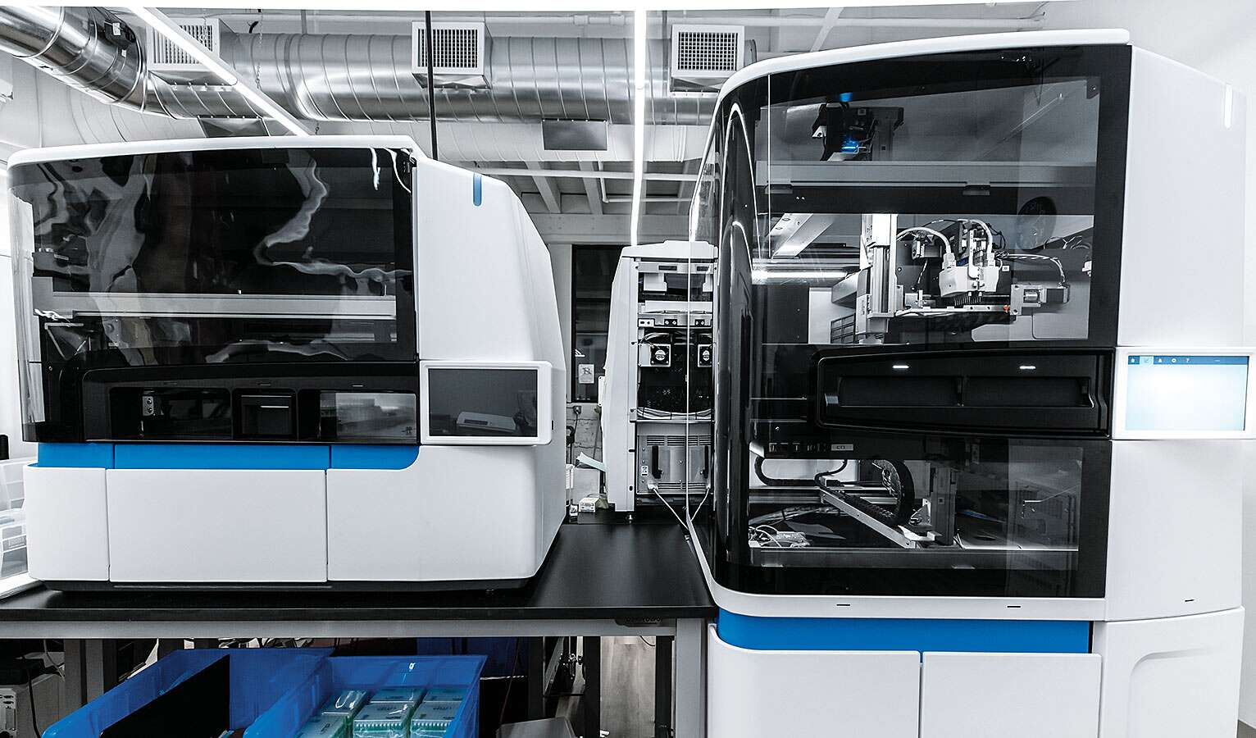
Fino ad ora, i medici impiegavano in genere dai due ai quattro giorni per scoprire l'antibiotico migliore e più efficace da prescrivere ai pazienti con un'infezione. Una nuova piattaforma diagnostica trova il farmaco giusto, per una terapia mirata, entro 24 ore. Incluso: teste dosatrici e portali di movimentazione Festo.
La resistenza batterica agli antibiotici è una delle minacce per la salute più mortali e costose al mondo, secondo un'agenzia del Dipartimento della salute e dei servizi umani degli Stati Uniti. Uno dei modi in cui queste resistenze vengono promosse, è che i medici prescrivono eccessivamente, per giorni, antibiotici ad ampio spettro. Ogni uso di questi potenti antibiotici offre l'opportunità ai batteri di evolversi.
Uno dei motivi è il seguente: i test diagnostici utilizzati per personalizzare la terapia antibiotica richiedono in genere tre o più giorni per essere completati. Per combattere la crisi bisogna massimizzare la velocità con cui si possono prescrivere terapie di precisione.
Con una tecnologia trasformativa, sviluppata dalla start-up Selux Diagnostics, questo tempo si riduce a meno di 24 ore e, per il 99% dei casi, si risolve in cinque ore. Di conseguenza, i medici sono in grado di prescrivere un trattamento ottimale da tre a cinque giorni prima, riducendo le degenze ospedaliere e diminuendo il ciclo vizioso di abuso e resistenza agli antibiotici.
Fino a 50 antibiotici contemporaneamente sul banco di prova
La soluzione di SeLux si chiama piattaforma Next Generation Phenotyping (NGP). La fenotipizzazione in questo contesto consente un processo che fornirà risultati pienamente attuabili, indicando quali precise terapie tratteranno più efficacemente l'infezione di un paziente.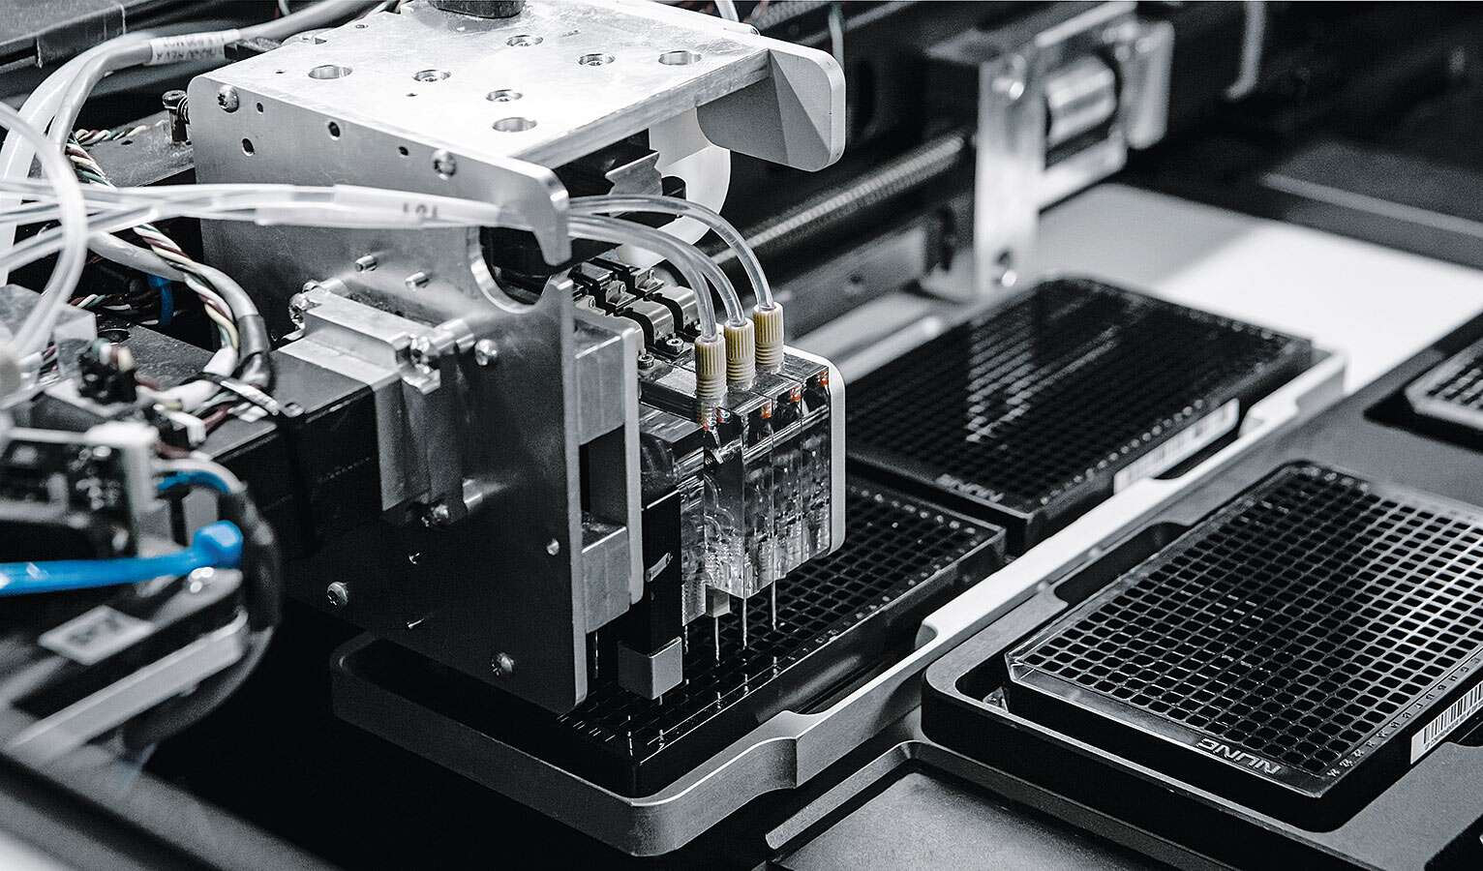 SeLux NGP determina a quali antibiotici reagisce il patogeno e a quali è resistente.

Sulla piattaforma NPG, il plasma sanguigno del paziente, o altri tipi di campioni contenenti il ​​batterio, vengono miscelati con i diversi antibiotici. Utilizzando micropiastre da 384 pozzetti, il sistema è in grado di testare farmaci attuali e futuri. I risultati dell'analisi completa vengono inviati a un database. Un algoritmo controlla ogni diluizione dell'antibiotico e in questo modo analizza quale farmaco risponde meglio a quale dosaggio.
Teste dosatrici e portali di movimentazione Festo in uso
Nel sistema sono installate diverse teste di dosaggio e portali di manipolazione Festo. Con le teste dosatrici VTOE e VTOI è possibile ottenere un dosaggio preciso nell'intervallo dei microlitri. Ciò migliora la produttività e garantisce affidabilità e precisione. Il modulo di controllo della valvola VAEM consente un controllo preciso delle teste di erogazione.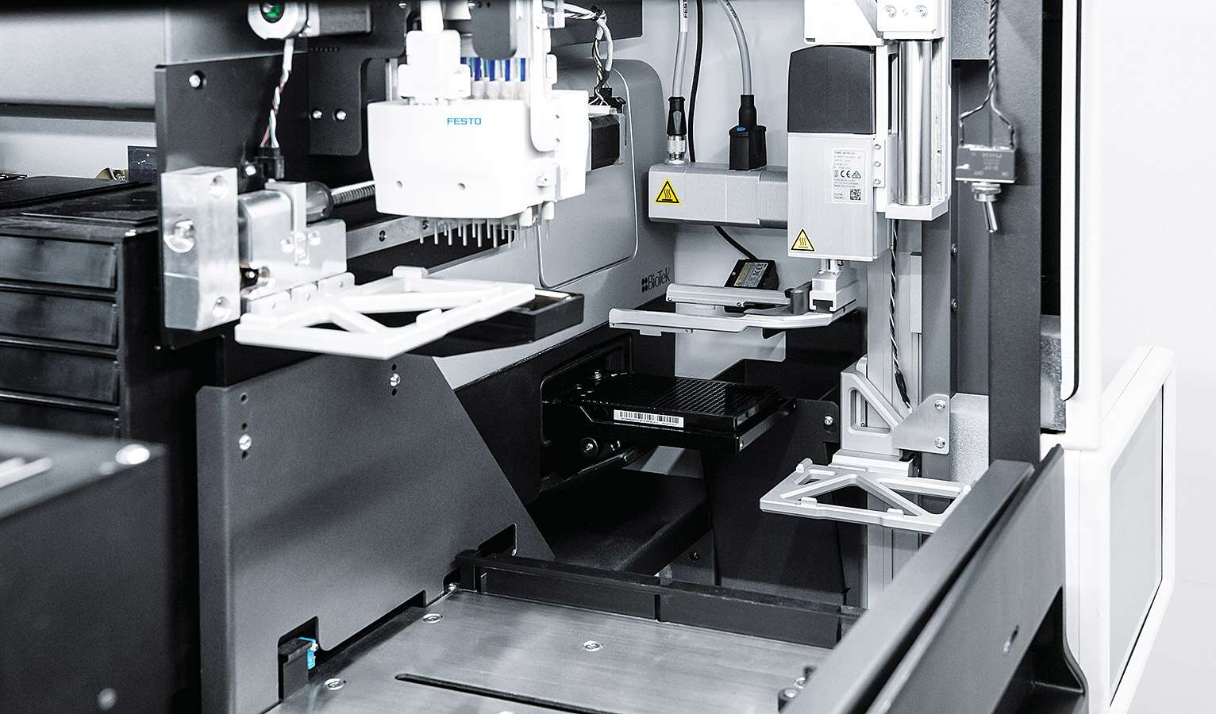 Nel sistema sono installate diverse teste di dosaggio e portali di manipolazione Festo.

La piattaforma NPG include anche il portale di movimentazione EXCM-30, che sposta le micropiastre e le trasferisce. Il modulo di presa rotante EHMD afferra e ruota le fiale e apre o chiude i coperchi. Ciò lo rende ideale per la manipolazione dei campioni dei pazienti.

